南京市儿童医院

自制制剂外包装材料采购项目

招标文件

项目编号：JSZC-320100-HWZX-G2026-0080
项目代理编号：0675-266JOC003003
采购人：南京市儿童医院
采购代理机构：江苏海外集团国际工程咨询有限公司
日期：2026年2月

目录
第一章 招标公告
第二章 投标人须知
第三章 合同文本
第四章 项目需求
第五章 评标方法与评标标准
第六章 投标文件参考格式

第一章 招标公告
项目概况
南京市儿童医院自制制剂外包装材料采购项目的潜在投标人应在苏采云系统注册登记成功后系统内免费下载，并于2026年3月4日9时00分（北京时间）前提交投标文件。

一、项目基本情况
1、项目编号：JSZC-320100-HWZX-G2026-0080，项目代理编号：0675-266JOC003003
2、项目名称：南京市儿童医院自制制剂外包装材料采购项目
3、项目预算金额：人民币300万元
4、最高限价：详见采购需求（投标人投标报价不得超过上述限价金额，否则将作无效标处理）。
5、采购需求：
包号 | 名称 | 数量 | 最高限价（万元） | 是否接受进口
1 | 自制制剂外包装材料采购 | 1批 | 300 | 不接受

二、投标人的资格要求：
（一）通用资格要求
1、符合《政府采购法》第二十二条的相关规定，投标人提供《南京市政府采购供应商信用记录表暨信用承诺书》（格式见投标文件格式模板，原件）。
其中不适用信用承诺的情形：
（一）供应商被列入严重失信主体名单：
（二）被相关监督部门作出行政处罚且尚处在处罚有效期内：
（三）其他法律、行政法规规定的不适用信用承诺的情形
1.2、投标人提供在有效经营期内的营业执照（复印件）。
2、在“信用中国”网站（www.creditchina.gov.cn）查询，无被列入失信被执行人、重大税收违法案件当事人名单、政府采购严重失信行为记录名单及其他不符合《中华人民共和国政府采购法》第二十二条规定条件的信用记录。
3、本项目不接受联合体投标。
4、没有重大违法及商业贿赂不良记录声明
(二)特殊资格要求
无

三、获取招标文件
1、项目报名时间：2026年2月11日0:00至2026年2月28日23:59（北京时间，法定节假日除外）
2.地点：网上注册登记成功后系统内免费下载
3.获取方式：本项目采用网上注册登记方式。
3.1潜在供应商访问电子招标响应交易平台的网络地址和方法：
“苏采云”系统用户注册--获取“CA数字证书”--CA绑定与登录--网上报名--下载采购文件（后缀名为“.kedt”）--将后缀名为“.kedt”的采购文件导入政府采购客户端工具--制作响应文件--导出加密的响应文件（后缀名为zip）--通过“苏采云”系统上传响应文件。具体见《江苏省政府采购管理交易系统（苏采云）供应商操作手册》。
3.2潜在供应商访问“苏采云”系统的网络地址和方法：“苏采云”系统的网址：http://jszfcg.jsczt.cn/。
3.3“CA数字证书”的获取：
响应供应商需办理“CA 数字证书”，CA办理指南及“苏采云”操作手册可至江苏省政府采购网―办事指南-资料下载中心下载。
通过苏采云系统首页（http://jszfcg.jscz.gov.cn/）的“苏采云控件驱动下载”，选择“政务CA、方正签章控件驱动安装包及安装说明”下载安装，具体安装方法详见下载文件内的《安装说明》。
3.4采购文件（后缀名为“.kedt”）、供应商操作手册及政府采购客户端工具可通过“苏采云”系统--已报名项目--报名详情页面内相应链接进行下载。
3.5采购人或采购代理机构将数据电文形式的采购文件加载至“苏采云”系统，供潜在供应商下载或者查阅。
3.6请潜在供应商提前安装相应的控件（详见《江苏省政府采购管理交易系统（苏采云）供应商操作手册》）并使用谷歌浏览器登录“苏采云”系统参与不见面开评标。
注：如潜在供应商未按上述要求操作，将自行承担所产生的风险。

四、提交投标文件截止时间、开标时间和地点
1.提交投标文件截止时间、开标时间：2026年3月4日9时00分（北京时间）。
2.地点：“苏采云”系统（网址：http://jszfcg.jsczt.cn/）“开标大厅”
3.投标文件的解密：开标当天各供应商及时登录不见面开标大厅，投标文件递交截止时间后，采购人将在系统内公布供应商名单，然后通过开标会议区发出投标文件解密的指令，投标供应商在开标室按规定时间自行实施远程解密，投标供应商解密限定在开标后30分钟之内完成。因投标供应商网络与电源不稳定、未按操作手册要求配置软硬件、解密锁发生故障或用错、故意不在要求时限内完成解密等自身原因，导致响应文件在规定时间内未能解密、解密失败或解密超时，视为投标供应商撤销其响应文件，系统内投标文件将被退回；因采购人（或采购代理机构）原因或网上招投标平台发生故障，导致无法按时完成投标文件解密或开、评标工作无法进行的，可根据实际情况相应延迟解密时间或调整开、评标时间。

五、公告期限
招标公告及招标文件公告期限为自本公告发布之日起5个工作日。

六、其他补充事宜
1、本项目不收取投标保证金；
2、项目开标活动模式：不见面远程开标模式，供应商在各自地点通过不见面交易系统参加开标会。
3、本项目落实的政府采购政策：
1）政府采购促进中小企业发展
本项目属于货物类采购。根据《政府采购促进中小企业发展管理办法》（财库〔2020〕46号）、《关于做好政府采购支持企业发展有关事项的通知》(苏财购(2020)52号)的要求，本项目小型、微型企业在评标时享受价格扣除优惠政策。中小微企业划型标准请对照《关于印发中小企业划型标准规定的通知》（工信部联企业〔2011〕300号）（详见格式）。
2）政府采购支持监狱企业发展
3）政府采购促进残疾人就业
4）政府采购鼓励采购节能环保产品
5）
5.1本项目对采购本国产品给予政策支持，具体内容见招标文件“第五章 评标方法与评标标准”。
5.2.适用本国产品标准的货物具体是指《政府采购品目分类目录》中的货物类产品，但不包括其中的房屋和构筑物，文物和陈列品，图书和档案，特种动植物，农林牧渔业产品，矿与矿物，电力、城市燃气、蒸汽和热水、水，食品、饮料和烟草原料，无形资产。
5.3.本国产品应当在中国境内生产，即在中华人民共和国关境内实现从原材料、组件到产品的属性改变。从具体情形看，在国内保税区、综合保税区等海关特殊监管区域生产的产品，属于在中国境内生产的产品；对医疗器械产品，取得药品监督管理部门授予的准字号医疗器械注册证的，属于在中国境内生产的产品；其他产品，根据实际情况判断是否在中国境内生产。

七、对本次招标提出询问，请按以下方式联系。
1.采购人信息
名称：南京市儿童医院
地址：南京市建邺区江东南路8号
联系人：李老师、韦老师
联系方式 ：025-52862966、83117220
2.采购代理机构信息
名 称：江苏海外集团国际工程咨询有限公司
地 址：南京市建邺区云龙山路56号大唐科技大厦A座高区15楼
联系方式：025-84795965
3.项目联系方式
项目联系人：金昕、谢影
电话：025-84795965

第二章 投标人须知

一、总则

1、招标方式
1.1 本次招标采取公开招标方式，本招标文件仅适用于招标公告中所述项目。

2、合格的投标人
2.1满足招标公告中投标人的资格要求的规定。
2.2 满足本文件实质性条款的规定。

3、适用法律
3.1 本次招标及由此产生的合同受中华人民共和国政府采购有关的法律法规制约和保护。

4、投标费用
4.1 投标人应自行承担所有与参加投标有关的费用，无论投标过程中的做法和结果如何，江苏海外集团国际工程咨询有限公司（以下简称采购代理机构）在任何情况下均无义务和责任承担这些费用。

5、招标文件的约束力
5.1 投标人一旦获取了本招标文件并决定参加投标，即被认为接受了本招标文件的规定和约束。

二、招标文件

6、招标文件构成
6.1 招标文件由以下部分组成：
（1）招标公告
（2）投标人须知
（3）合同文本
（4）项目需求
（5）评标方法与评标标准
（6）投标文件格式
请仔细检查招标文件是否齐全，如有缺漏请立即与采购代理机构联系解决。
6.2 投标人应认真阅读招标文件中所有的事项、格式、条款和规范等要求。按招标文件要求和规定编制投标文件，并保证所提供的全部资料的真实性，以使其投标文件对招标文件作出实质性响应，否则其风险由投标人自行承担。
6.3 本项目招标文件如包括多个合同包，则除非特别说明，招标文件所列各项要求均为各合同包通用要求。

7、招标文件的澄清
7.1 任何要求对招标文件进行澄清的投标人，均应根据相关法律法规规定按招标公告中的通讯地址，以书面形式向采购代理机构提出，逾期不再受理。采购代理机构将对收到的澄清要求予以答复，并在认为有必要时，将澄清答复在原公告媒体上予以公告，答复中包括所问问题（但不包括问题的来源）。
7.2澄清答复内容为招标文件的组成部分，并对投标人具有约束力。澄清内容可能影响投标文件编制的，采购人或者采购代理机构将顺延递交投标文件的截止时间。

8、招标文件的修改
8.1采购人或采购代理机构可以对已发出的招标文件进行必要的修改。
8.2采购代理机构有权按照法定的要求推迟投标截止时间和开标时间。
8.3修改内容将作为招标文件的组成部分，并对投标人具有约束力。修改内容可能影响投标文件编制的，采购人或者采购代理机构将顺延提交投标文件的截止时间，并将在原公告媒体公布。

三、投标文件的编制

9、投标文件的语言及度量衡单位
9.1 投标人提交的投标文件以及投标人与采购代理机构就有关投标的所有来往通知、函件和文件均应使用简体中文。
9.2 除招标文件另有规定外，投标文件所使用的度量衡单位，均须采用国家法定计量单位。

10、投标文件构成
10.1 投标人编写的投标文件应包括投标函、开标一览表（含分项报价表）、资格、资信证明文件、技术偏离表、商务偏离表、需求响应描述等内容；
*10.2 投标人如同时参与多个合同包（如有）招标，则应按合同包分别制作投标文件，否则将视为无效投标文件。
*10.3如标书制作工具中格式和内容与“江苏政府采购网”发布的招标文件不一致，以“江苏政府采购网”发布的招标文件为准。

11、证明投标人资格及投标符合招标文件规定的其它文件
11.1投标人应按要求提交资格证明文件及投标符合招标文件规定的其它文件。
11.2投标人应提交证明其有资格参加投标和中标后有能力独立履行合同的文件。
11.3投标人除具有履行合同的能力外，还应具备相应的财务、技术方面的能力。
11.4投标人应提交证明货物、服务质量合格以及符合招标文件规定的证明文件。

12、开标一览表和分项报价表
12.1 投标人应按照招标文件规定格式填报开标一览表与分项报价表。*每项货物、服务等只允许有一个报价，任何有选择的报价将不予接受，将作为无效投标文件处理。
12.2 标的物
采购人需求的货物、服务等。
12.3有关费用处理
- 投标人报价是根据招标文件所确定的供货、服务范围内的全部工作和内容的价格体现，涵盖完成招标文件规定的工作所涉及到的一切费用。
- 招标文件未列明，而投标人认为必需的费用也需列入报价。
- 本报价必须充分考虑所有可能影响到报价的价格因素，一旦投标结束最终成交，合同期内价格未经采购人允许将不予调整。如发生漏、缺、少项，都将被认为是中标人的报价让利行为。
- 其它报价要求：本项目投标报价应包括为完成本项目发生的所有费用。
12.4其它费用处理
招标文件未列明，而投标人认为履行本项目合同所必需的费用也需列入报价。
12.5投标货币
投标文件中的单价和总价无特殊规定的采用人民币报价。招标文件中另有规定的按规定执行。
13、技术偏离表、商务偏离表及投标说明
13.1 对招标文件中的技术与商务条款要求的偏离项应逐项作出说明，并说明原因；
13.2 提供本项目评分标准中要求的案例证明材料；
13.3 详细阐述项目实施方案和服务计划；
13.4 投标人认为需要的其他技术文件或说明。

14、服务承诺及服务机构、人员的情况介绍
14.1投标人的服务承诺应不低于招标文件中商务要求的标准。
14.2提供投标人有关服务的管理制度、服务机构的分布情况、服务人员的数量、素质、技术水平及服务的反应能力和相关证明材料。
14.3 投标人需根据招标文件要求提供培训计划。
14.4 投标人需根据招标文件要求提供所投标的的主要组成部分、功能设计、实现思路及关键技术等。

15、投标函
投标人应按照招标文件中提供的格式完整、正确填写投标函。

16、投标保证金
本项目无需递交投标保证金。

17、投标有效期
17.1 *投标有效期为采购代理机构规定的开标之日后90日历天。投标有效期比规定短的将被视为非响应性投标而予以拒绝。
17.2 在特殊情况下，采购代理机构于原投标有效期满之前，可向投标人提出延长投标有效期的要求。这种要求与答复均应采用书面形式。投标人可以拒绝采购代理机构的这一要求而放弃投标。同意延长投标有效期的投标人既不能要求也不允许修改其投标文件。受投标有效期约束的所有权利与义务均延长至新的有效期。

18、投标文件签署
18.1 除投标人对错处做必要修改外，投标文件不得行间插字、涂改或增删。如有修改错漏处，必须由法定代表人或其授权代表签字或盖章。

四、投标文件的递交
19.1 投标人应当按照《操作手册》规定，在招标公告规定的投标截止时间前制作并上传电子投标文件。
19.2 投标人应充分考虑网络环境、网络带宽等因素可能对投标产生的影响，如因投标人自身原因造成的电子投标文件上传不成功的，按照做无效投标处理。
17.3 代理机构可以按照规定，通过修改招标文件酌情延长投标截止时间，在此情况下，投标人的所有权利和义务均以延长后新的截止时间为准。

20.投标文件的拒收
20.1 代理机构拒绝接收投标截止时间后上传的任何投标文件。

21.投标文件的撤回和修改
21.1 投标文件的撤回
21.1.1 投标人可在投标截止时间前撤回其电子投标文件，具体操作方法见《操作手册》。
21.1.2 投标人撤回电子投标文件，则认为其不再参与本项目投标活动。
21.2 投标文件的修改
21.2.1 投标人可在投标截止时间前对其电子投标文件进行修改，具体操作方法见《操作手册》。
21.2.2 投标截止时间之后，投标人不得对其电子投标文件作任何修改。
21.3 在投标截止时间至招标文件中规定的投标有效期满之间的这段时间内，投标人不得撤回其投标。

五、开标与评标

22.开标
22.1 代理机构在招标公告中规定的时间和地点组织公开开标。投标人按照《操作手册》规定参加开标活动，并在苏采云系统规定的时间内对投标文件进行解密。苏采云系统公布各投标人名称和投标价格。
22.2 投标人在开标过程中涉及到的投标文件解密、开标结果确认等工作，应按照《操作手册》规定执行。
22.3 投标人如果对开标过程和开标结果有疑义，应当根据《操作手册》规定提出，苏采云系统中《开标记录表》公布后5分钟内未提出的，视同认可开标结果。

23.评标
23.1 评标由代理机构组织评标委员会（以下简称“评委会”）进行。
23.2 评委会由采购人代表和有关技术、经济等方面的专家组成，且人员构成符合政府采购有关规定。
23.3 评委会独立工作，负责评审所有投标文件并推荐中标候选人，或根据采购人授权直接确定中标人。

24.评标过程的保密与公正
24.1 凡是与审查、澄清、评价和比较投标的有关资料以及授标建议等，采购人、评委、代理机构均不得向投标人或与评标无关的其他人员透露。
24.2 投标人不得以任何方式影响评标，否则其投标文件将被作为无效投标文件。
24.3 代理机构和评委会不向未中标的投标人解释未中标原因，也不公布评标过程中的相关细节。
24.4 采用综合评分法的项目，未中标的投标人可于中标结果公告期限届满之日起通过苏采云系统查看本单位的评审得分及排名情况。

25．投标的澄清
25.1 评标期间，评委会对投标文件中含义不明确、同类问题表述不一致或者有明显文字和计算错误的内容，有权要求投标人作出必要的澄清、说明或者补正。
投标人的澄清、说明或者补正不得超出投标文件的范围或者改变投标文件的实质性内容。
评委会并非对每个投标人都做澄清要求。
25.2 需要供应商进行澄清、说明和补正的，评委会将通过苏采云系统向投标人发出《澄清要求函》，接到《澄清要求函》的投标人应当按照要求在苏采云系统中提交《澄清响应函》并加盖电子公章。澄清、说明和补正的内容作为投标文件的补充部分，具体操作方式见《操作手册》。
25.3 接到评委会澄清、说明和补正要求的，投标人如未按规定作出澄清、说明和补正，其风险由投标人自行承担。

26、对投标文件的初审
26.1投标文件初审分为资格性检查和符合性检查。
资格性检查：依据法律法规和招标文件的规定，由采购人、代理机构对投标文件中的资格证明文件进行审查，并将资格审查的结论向评委会进行反馈。
*在进行资格性审查的同时，将在“信用中国”网站（www.creditchina.gov.cn）、对投标人是否被列入失信被执行人、重大税收违法案件当事人名单、政府采购严重失信行为记录名单情况进行查询，以确定投标人是否具备投标资格。查询结果留存并归档。
接受联合体的项目，两个以上的自然人、法人或者其他组织组成一个联合体，以一个投标人的身份共同参加政府采购活动的,联合体成员存在不良信用记录的，视同联合体存在不良应用记录。
符合性检查：依据招标文件的规定，由评委会从投标文件的有效性、完整性和对招标文件的响应程度进行审查，以确定是否对招标文件的实质性要求作出响应。
符合性审查因素 | 审查标准
法定代表人身份证明或授权委托书 | 符合招标文件要求
投标文件签署、盖章齐全完整 | 符合招标文件要求
投标有效期 | 符合招标文件要求
项目需求中的实质性要求 | 符合招标文件要求
其他实质性要求 | 符合招标文件要求

26.2 未通过资格审查或符合性审查的投标人，将现场告知投标人未通过资格审查或符合性审查的原因，评审结束后，将不再告知未通过资格审查或符合性审查的原因。
26.3在详细评标之前，评委会将首先审查每份投标文件是否实质性响应了招标文件的要求。实质性响应的投标应该是与招标文件要求的全部实质性条款、条件和规格相符，没有重大偏离或保留的投标。
所谓重大偏离或保留是指与招标文件规定的实质性要求存在负偏离，或者在实质上与招标文件不一致，而且限制了合同中买方和采购代理机构的权利或投标人的义务，纠正这些偏离或保留将会对其他实质性响应要求的投标人的竞争地位产生不公正的影响。重大偏离的认定需经过评委会三分之二及以上成员的认定。评委决定投标文件的响应性只根据投标文件本身的内容，而不寻求外部的证据。
*26.3如果投标文件实质上没有响应招标文件的要求，评委会将予以拒绝，投标人不得通过修改或撤销不合要求的偏离或保留而使其投标成为实质性响应的投标。
26.4评委会将对确定为实质性响应的投标进行进一步审核，看其是否有计算上或累加上的算术错误，修正错误的原则如下：
（1）投标文件中开标一览表（报价表）内容与投标文件中相应内容不一致的，以开标一览表（报价表）为准；
（2）大写金额和小写金额不一致的，以大写金额为准；
（3）单价金额小数点或者百分比有明显错位的，以开标一览表的总价为准，并修改单价；
（4）总价金额与按单价汇总金额不一致的，以单价金额计算结果为准。
*同时出现两种以上不一致的，按照前款规定的顺序修正。修正后的报价经投标人确认后产生约束力，投标人不确认的，其投标无效。
26.5相同品牌产品投标的评审（货物项目适用）
采用最低评标价法的采购项目，提供相同品牌产品的不同投标人参加同一合同项下投标的，以其中通过资格审查、符合性审查且报价最低的参加评标；报价相同的，由采购人或者采购人委托评标委员会按照招标文件规定的方式确定一个参加评标的投标人，招标文件未规定的采取随机抽取方式确定，其他投标无效。
使用综合评分法的采购项目，提供相同品牌产品且通过资格审查、符合性审查的不同投标人参加同一合同项下投标的，按一家投标人计算，评审后得分最高的同品牌投标人获得中标人推荐资格；评审得分相同的，由采购人或者采购人委托评标委员会按照招标文件规定的方式确定一个投标人获得中标人推荐资格，招标文件未规定的采取随机抽取方式确定，其他同品牌投标人不作为中标候选人。
非单一产品采购项目，确定核心产品的方法在招标文件技术需求中载明。多家投标人提供的核心产品品牌相同的，按前两款规定处理。

27投标人在开、评标全过程中应保持通讯畅通，及时登录苏采云系统查阅、答复相关信息，并安排专人与代理机构及评委会联系。

*28、无效投标条款和废标条款
28.1 无效投标条款
28.1.1 投标人在苏采云系统规定的时间内未成功解密电子投标文件。
28.1.2 投标人未按照招标文件要求上传电子投标文件。
28.1.3 同一投标人提交两个（含两个）以上不同的投标报价。
28.1.4 投标人不具备招标文件中规定资格要求。
28.1.5 投标人的报价超过了采购预算或最高限价。
28.1.6 未通过符合性审查。
28.1.7 不符合招标文件中实质性要求和条件（本招标文件中加注“*”或“★”号部分均为实质性要求和条件）。
28.1.8 投标人被“信用中国”网站（www.creditchina.gov.cn）列入失信被执行人或重大税收违法案件当事人名单或政府采购严重失信行为记录名单。或查询“信用中国”网站后发现投标人存在其他不符合《中华人民共和国政府采购法》第二十二条规定条件的信用记录。
28.1.9 投标文件含有采购人不能接受的附加条件。
28.1.10 评委会认为投标人的报价明显低于其他通过符合性审查投标人的报价，有可能影响服务质量或者不能诚信履约的，将通过苏采云系统要求其在合理的时间内提供说明，必要时提交相关证明材料。投标人不能证明其报价合理性的，评委会应当将其作为无效投标处理。
补充：
（一）评审过程中出现下列情形之一的评审委员会应当启动异常低价投标（响应）审查程序
1.投标（响应）报价低于全部通过符合性审查供应商投标（响应）报价平均值50%的，即投标（响应）报价<全部通过符合性审查供应商投标（响应）报价平均值×50%；

2.投标（响应）报价低于通过符合性审查的次低报价供应商投标（响应）报价50%的，即投标（响应）报价<通过符合性审查的次低报价供应商投标（响应）报价×50%；

3.投标（响应）报价低于采购项目最高限价45%的，即投标（响应）报价<采购项目最高限价×45%；
4.评审委员会基于专业判断，认为供应商报价过低，有可能影响产品质量或者不能诚信履约的其他情形。
（二）启动异常低价投标（响应）审查后评审委员会应当要求相关供应商在评标现场合理的时间内提供项目具体成本测算等与报价合理性相关的书面说明及相关证明材料对投标（响应）价格作出解释,由评审委员会依据专业经验对供应商报价合理性进行判断。投标（响应）供应商不提供书面说明、证明材料或者提供的书面说明、证明材料不能证明其报价合理性的评审委员会应当将其作为无效投标（响应）处理。审查相关情况应当在评审报告中进行记录。
28.1.11 采购产品被财政部、国家发改委、生态环境部等列入“节能产品品目清单”强制采购范围，而投标人提供的产品不在强制采购范围内。
28.1.12 投标文件未按照招标文件要求加盖电子公章。
28.1.13 法律法规及本招标文件规定的其他无效投标情形。
28.2 废标条款
28.2.1 符合资格条件的供应商或者对招标文件作实质响应的供应商不足三家。
28.2.2 出现影响采购公正的违法、违规行为。
28.2.3 因重大变故采购任务取消。
28.2.4 评委会认定招标文件存在歧义、重大缺陷导致评审工作无法进行。
28.2.5 因苏采云系统故障造成开标不成功。
28.3 如出现投标截止时间后参加投标的供应商或者对招标文件作出实质性响应的供应商不足三家的情况，按政府采购相关规定执行。
28.4 投标截止时间结束后参加投标的投标人不足三家的处理：
28.4.1对于公开招标数额标准以上的采购项目，投标截止后投标人不足3家或者通过资格审查或符合性审查的投标人不足3家的，除采购任务取消情形外，按照以下方式处理：
（1）招标文件存在不合理条款或者招标程序不符合规定的，采购人将在改正后依法重新招标；
（2）招标文件没有不合理条款、招标程序符合规定，需要采用其他采购方式采购的，采购人将在依法报财政部门批准后，重新组织采购。

六、定标

29、确定中标单位
29.1评委会根据本招标文件规定评分办法与评分标准综合打分，并按综合得分由高到低顺序向项目采购人推荐3名中标候选人。中标人拒绝与采购人签订合同的，采购人可以按照评审报告推荐的中标候选人名单排序，确定下一候选人为中标人，也可以重新开展政府采购活动。
29.2 采购人根据评委会推荐的中标候选人按规定确定中标人。评标结果按评审后得分由高到低顺序排列。得分相同的，按投标报价由低到高顺序排列。投标报价相同的并列。投标文件满足招标文件全部实质性要求，且按照评审因素的量化指标评审得分最高的投标人为排名第一的中标候选人。
29.3评审结束后，中标人名单将在 原公告媒体 进行公示，公告期限为1个工作日。
*29.4若有充分证据证明，中标候选人出现下列情况之一的，一经查实，采购人有权提请评委会或财政部门重新确定其中标资格：
（1）提供虚假材料谋取中标的；
（2）与评审专家、采购人、其他投标人或者采购代理机构工作人员恶意串通的；
（3）向评审专家、采购人或采购代理机构工作人员行贿或者提供其他不正
当利益的；
（4）不满足本招标文件规定的实质性要求，但在评标过程中又未被评委会发现的；
（5）有下列情形之一的，视为投标人串通投标，投标无效：
①不同投标人的投标文件由同一单位或者个人编制；
②不同投标人委托同一单位或者个人办理投标事宜；
③不同投标人的投标文件载明的项目管理成员或者联系人员为同一人；
④不同投标人的投标文件异常一致或者投标报价呈规律性差异；
（6）不符合法律、法规的规定的其他情形。
不符合法定中标条件的，采购人可按评委会推荐的中标候选人名单排序，确定下一候选人为中标人，也可以重新开展政府采购活动。
30、质疑处理
30.1提出质疑的投标人（以下简称质疑投标人）应当是参与所质疑项目采购活动的投标人。
30.2投标人认为招标文件、采购过程、中标或者成交结果使自己的权益受到损害的，可以在知道或者应知其权益受到损害之日起7个工作日内，以书面形式按招标文件要求向采购人、采购代理机构提出质疑。上述投标人应知其权益受到损害之日，是指：
30.2.1对可以质疑的招标文件提出质疑的，为收到招标文件之日或者招标文件公告期限届满之日；
30.2.2对采购过程提出质疑的，为各采购程序环节结束之日；
30.2.3对中标结果提出质疑的，为中标结果公告期限届满之日。
30.3本项目要求投标人（或潜在投标人）在法定质疑期内一次性提出针对同一采购程序环节的质疑。投标人如在法定期限内对同一采购程序环节提出多次质疑的，采购代理机构、采购人将只对投标人第一次质疑作出答复。
30.4 投标人提出质疑应当提交质疑函和必要的证明材料。质疑函须按照中国政府采购网（http://www.ccgp.gov.cn/）提供的质疑函范本要求的格式和内容进行填写。投标人如组成联合体参加投标，则要求签字、盖章、加盖公章之处，联合体各方均须按要求签字、盖章、加盖公章。
投标人为自然人的，应当由本人签字；投标人为法人或者其他组织的，应当由法定代表人、主要负责人，或者其授权代表签字或者盖章，并加盖公章。
30.5质疑函及证明材料应在法定质疑期内采用书面形式递交至下列地址：
采购代理机构：江苏海外集团国际工程咨询有限公司
联系人：金昕、谢影
联系电话：025-84795965
地址：南京市建邺区云龙山路56号大唐科技大厦A座高区15楼
30.6投标人提出书面质疑必须有理、有据，不得捏造事实、提供虚假材料进行恶意质疑。否则，一经查实，采购人、采购代理机构有权依据政府采购的有关规定，报请政府采购监管部门对该投标人进行相应的行政处罚和记录该投标人的失信信息。
30.7以下情形的质疑不予受理：
内容不符合《政府采购质疑和投诉办法》第十二条规定的质疑。
超出政府采购法定期限的质疑。
以传真、电子邮件等方式递交的非原件形式的质疑。
未参加投标活动的供应商或在投标活动中自身权益未受到损害的供应商所提出的质疑。
供应商组成联合体参加投标，联合体中任何一方或多方未按要求签字或签章、加盖公章的质疑。
法律法规规定的其他不予受理情形。
供应商提出书面质疑必须有理、有据，不得捏造事实、提供虚假材料进行恶意质疑。否则，一经查实，交易中心或采购人有权依据政府采购的有关规定，报请政府采购监管部门对该供应商进行相应的行政处罚和记录该供应商的失信信息。

31、中标通知书
31.l 采购代理机构将在中标公告发布的同时向中标人发出中标通知书。
31.2中标通知书将是合同的一个组成部分。对采购人和中标人均具有法律效力。中标通知书发出后，采购人改变中标结果的，或者中标人放弃中标项目的，应当依法承担法律责任。

七、授予合同
32. 签订合同
32.l中标人应按中标通知书规定的时间、地点,按照招标文件确定的事项与采购人签订政府采购合同，且不得迟于中标通知书发出之日起三十日内，否则由此给采购人造成损失的，中标人还应承担赔偿责任。
32.2 招标文件、中标人的投标文件及招标过程中有关澄清、承诺文件均应作为合同附件。
32.3 签订合同后，*中标人不得将货物、服务进行转包。未经采购人同意，中标人也不得采用分包的形式履行合同，否则采购人有权终止合同。转包或分包造成采购人损失的，中标人应承担相应赔偿责任。
33、货物、服务的追加、减少和添购。
33.1政府采购合同履行中，需追加与合同标的相同的货物、服务的，在不改变价格水平、合同及其他条款的前提下，采购人可以与中标人协商签订补充合同，但所有补充合同的采购金额不得超过原合同采购金额的百分之十。
34、中标服务费
招标代理服务费：参照《招标代理服务费管理暂行办法》(国家发展计划委员会计价格【2002】1980号)招标收费基准费率的40%计算。折后出现收费不足3000元的，代理机构可与中标/成交供应商确定具体费用，但协商费用不得高于3000元。

招标代理服务费缴纳账户信息：
户名：江苏海外集团国际工程咨询有限公司
开户行：交通银行江苏省分行营业部
帐号：320006607010141124109

第三章 合同文本
（合同参考文本）
甲方（采购方）：南京市儿童医院 | 乙方（销售方）：
住所： | 住所：
法定代表人： | 法定代表人：
联系电话： | 联系电话：  联系人：
传真： | 传真：
E-mail： | E-mail：
为保障甲方制剂生产供应，根据《中华人民共和国民法典》、《中华人民共和国药品管理法》等法律法规，甲乙双方本着平等、自愿的原则，就制剂原材料购销事宜，签订本合同，供双方共同遵守。
第一条【合同标的】甲方采购乙方的制剂原材料，乙方向甲方提供该制剂原材料，该制剂原材料的名称、规格、生产企业、注册证号等见附件《南京市儿童医院制剂原材料采购清单》。
第二条【合同解释和补充原则】本合同有关条款的解释和补充，按照有利于患者安全的原则和有利于医疗服务、产品供给有效、可及、价廉的原则进行。
第三条【资格与证照】乙方须向甲方提供制剂原材料的生产许可证、产品注册证/国家药品监督管理局药品审评中心登记信息、营业执照、卫生安全评价报告，以及所需其他有效证件（复印件加盖公章，经办人需法人授权委托书，出示身份证并提供身份证复印件）。乙方保证所提供文件的真实性、有效性并承担相应法律责任。
第四条【产品质量标准】乙方提供产品时，保证按产品质量法和国家有关规定，随产品提供种类齐全、内容标准的质量检验报告证明（应符合药典标准）等文件。
第五条【供货时间】乙方严格按照甲方规定的供货时间将产品交送甲方；若乙方不能按照甲方规定的时间供货，乙方应收到订货通知之日起2日内通知甲方；若乙方迟延通知，或没有按照甲方规定的时间交货，乙方应承担因此而给甲方造成的损失。
第六条【交付标准】甲方在收到货物后，发现产品的品种、规格、型号、数量、包装、运输条件等不符合要求的，有权当场退货；若无法当场退货，应先妥善保管。产品质量异议期为到货后20个工作日内或产品有效期内。
第七条【履约保证金】合同签订后5个工作日内，乙方缴纳履约保证金5万元，提供样品进行试用和调试，合同签订后15日内必须完成产品与医院现有设备调试，符合生产要求。调试合格、正式连续生产30日后无息退还。如无法满足甲方生产要求，甲方有权终止合同，履约保证金不予退还。
第八条【价款】乙方产品单价见附件《南京市儿童医院制剂原材料采购清单》，数量按乙方实际供货数量，总金额按乙方实际供货数量×单价确定。
第九条【付款】甲方凭乙方提供的发票按月财务入帐后，在180天内（如乙方是中小型企业，按照政策要求及医院实际）将货款全额支付给乙方。乙方指定收款账户如下：
开户行:
开户名（乙方名称）:
账号:
第十条【销售方管理】乙方及该产品的生产、销售企业应加强管理，因企业及其代表违规、不良行为造成甲方损失的，乙方应承担赔偿责任。
第十一条【禁止不正当竞争】乙方应遵守法律法规和甲方规定，不得进行任何形式的不正当竞争，否则，甲方有权终止乙方在甲方的所有业务，由此造成的损失，均由乙方自行承担。
第十二条【资质变更通知义务】乙方产品资质变更时，有义务及时告知甲方，并及时递送相关材料至甲方采购中心和药学部库房；因迟延通知造成甲方损失的，由乙方承担全部责任，合同自动终止。
若乙方所提供的产品因资质（如产品注册证、各级授权、配送及厂家营业资质等）或质量出现问题，造成甲方承担罚款或医疗损害赔偿等损害的，由乙方承担全部责任，合同自动终止。
第十三条【商业秘密】甲乙双方对因本合同签订、履行中知悉的所有事项承担永久保密义务，但法律、政策要求公开的除外。
第十四条【送达方式与其他事宜】本合同履行过程中文书的送达限采书面送达、电子送达其中之一的方式。本合同未尽事宜，由双方另行书面确定。
第十五条【争议与管辖】未尽事宜，由双方书面商定；因争议引起的诉讼由甲方所在地法院管辖。
第十六条【合同有效期】本合同有效期为自 年 月 日起至 年 月 日止；本合同有效期内，甲方对乙方产品的质量、服务等有异议的，甲方有权随时单方终止本合同。
第十七条【合同文本】除签章、可填写空格外，本合同手写部分无效。
本合同壹式伍份，甲方肆份，乙方壹份。

甲方：南京市儿童医院 乙方：
法定代表人或授权代理人（签章）： 法定代表人或授权代理人（签章）：
日期： 年 月 日 日期： 年 月 日

附件：
南京市儿童医院制剂原材料采购清单
序号 | 原辅料/包装材料名称 | 规格 | 注册证名称 | 计量单位 | 购入单价（元） | 注册证号 | 供应商 | 备注及其他
1

医疗卫生机构廉洁购销合同

甲方（医疗卫生机构）： 南京市儿童医院
乙方（企业及其代理人）：
为进一步加强医疗卫生行风建设，规范医疗卫生机构购销行为，有效防范商业贿赂行为，营造公平交易、诚实守信的购销环境，经甲、乙双方协商，同意签订本合同，并共同遵守：
一、甲乙双方按照《中华人民共和国民法典》及购销合同约定发生购销行为。
二、甲方应当严格执行购销合同项目的验收、入库制度，对产品及发票进行查验，不得违反有关规定合同外采购、违价采购、从非规定渠道采购。
三、甲方严禁接受乙方以任何名义、形式给予的回扣，不得将接受捐赠资助与采购挂钩。甲方工作人员不得参加乙方安排、组织或者支付费用的宴请或旅游、健身、娱乐等活动安排，不得以任何形式向乙方索要现金、有价证券、支付凭证和贵重礼品等。被迫接受乙方给予的钱物，应予退还，无法退还的，有责任如实向有关纪检监察机关或医院纪律监督部门反映情况。
四、乙方不得以回扣、宴请等方式影响甲方及甲方工作人员采购货物、服务的选择权，不得在学术和公务活动中提供旅游、超标准支付食宿费用。
五、乙方指定 (身份证号： 手机号： )作为销售代表洽谈业务。销售代表发生变更的，应一个月内书面通知甲方。销售代表必须在工作时间到甲方指定地点联系商谈，不得借故到甲方相关领导、部门负责人及相关工作人员家中访谈并提供任何好处费。
六、乙方如违反本合同，一经发现，甲方有权终止购销合同，并参照《国家卫生计生委关于建立医药购销领域商业贿赂不良记录的规定》（国卫法制发〔2013〕50号）相关规定予以惩戒。
七、本合同作为采购项目： （项目编号：）
购销合同的重要组成部分。
八、本合同自签订之日起生效；本合同一式三份，甲方两份（甲方纪律监督部门执一份）、乙方一份，具有同等法律效力。

甲方（盖章）： 乙方（盖章）：
法定代表人（负责人）： 法定代表人（负责人）：
经办人签名： 经办人签名：
年 月 日 年 月 日

第四章 项 目 需 求
(★参数不允许负偏离)

一、采购清单
序号 | 名称 | 单位 | 规格(cm)长宽高 | 年预估数量（万）
1 | 抗601合剂纸盒 | 套 | 14.5*9.5*2.6 | 160
2 | 抗601合剂标签 | 张 | 5*3 | 960
3 | 抗601合剂说明书 | 张 | 8.5*11.5 | 160
4 | 呼吸通口服液纸盒 | 套 | 14.5*9.5*2.6 | 30
5 | 呼吸通口服液标签 | 张 | 5*3 | 180
6 | 呼吸通口服液说明书 | 张 | 8.5*11.5 | 30
7 | 参芪口服液纸盒 | 套 | 14.5*9.5*2.6 | 20
8 | 参芪口服液标签 | 张 | 5*3 | 120
9 | 参芪口服液说明书 | 张 | 8.5*11.5 | 20
10 | 利咽合剂标签 | 张 | 12.5*6.5 | 5
11 | 荔大前合剂标签 | 张 | 12.5*6.5 | 1
12 | 石榴皮口服液纸盒 | 套 | 14.3*8.7*2.6 | 1
13 | 石榴皮口服液标签 | 张 | 5*3 | 6
14 | 石榴皮口服液说明书 | 张 | 7.5*11.5 | 1
15 | 消化止泻口服液说明书 | 张 | 7.5*11.5 | 12
16 | 消化止泻口服液纸盒 | 套 | 14.3*8.7*2.6 | 12
17 | 消化止泻口服液标签 | 张 | 5*3 | 72
18 | 烫伤油说明书 | 张 | 4.5*8 | 2
19 | 烫伤油纸盒 | 套 | 4.7*4.7*9.5 | 2
20 | 烫伤油标签 | 张 | 5.8*3.4 | 2
21 | 小儿止咳口服溶液说明书 | 张 | 7.5*11.5 | 80
22 | 小儿止咳口服溶液纸盒 | 套 | 14.3*8.7*2.6 | 80
23 | 小儿止咳口服溶液标签 | 张 | 5*3 | 480
24 | 小儿速效感冒口服液说明书 | 张 | 7.5*11.5 | 60
25 | 小儿速效感冒纸盒 | 套 | 14.3*8.7*2.6 | 60
26 | 小儿速效感冒口服液标签 | 张 | 5*3 | 360
27 | 咳喘口服液纸盒 | 套 | 14.3*8.7*2.6 | 4
28 | 咳喘口服液标签 | 张 | 5*3 | 24
29 | 咳喘口服液说明书 | 张 | 7.5*11.5 | 4
30 | 复方甘草口服溶液纸盒 | 套 | 14.3*8.7*2.6 | 2
31 | 复方甘草口服溶液标签 | 张 | 5*3 | 12
32 | 复方甘草口服溶液说明书 | 张 | 7.5*11.5 | 2
33 | 水合氯醛灌肠剂标签 | 张 | 12.5*6.5 | 0.2
34 | 水合氯醛糖浆纸盒 | 套 | 2*2*7.4 | 10
35 | 水合氯醛糖浆标签 | 张 | 5*3 | 10
36 | 水合氯醛糖浆说明书 | 张 | 4*7 | 10
37 | 鞣酸软膏纸盒 | 套 | 5.05*5.05*4.4 | 12
38 | 鞣酸软膏标签 | 张 | Ф3.7*3.7 | 12
39 | 鞣酸软膏说明书 | 张 | 4*6.5 | 12
40 | 苯海拉明乳膏纸盒 | 套 | 5.05*5.05*4.4 | 6
41 | 苯海拉明乳膏标签 | 张 | Ф3.7*3.7 | 6
42 | 苯海拉明乳膏说明书 | 张 | 4*6.5 | 6
43 | 外用鱼肝油说明书 | 张 | 4.5*8 | 6
44 | 外用鱼肝油纸盒 | 套 | 3.5*3.5*7 | 6
45 | 外用鱼肝油标签 | 张 | 6.1*3 | 6
46 | 氧化锌油纸盒 | 套 | 3.5*3.5*7.4 | 3
47 | 氧化锌油标签 | 张 | 6.1*3 | 3
48 | 氧化锌油说明书 | 张 | 4.5*8 | 3
49 | 酚甘油滴耳液纸盒 | 套 | 2.2*2.2*7 | 0.8
50 | 酚甘油滴耳液标签 | 张 | 6.2*2.5 | 0.8
51 | 酚甘油滴耳液说明书 | 张 | 4*7 | 0.8
52 | 氯霉素滴耳液纸盒 | 套 | 2*2*8.2 | 0.3
53 | 氯霉素滴耳液标签 | 张 | 6*2.5 | 0.3
54 | 氯霉素滴耳液说明书 | 张 | 4*7 | 0.3
55 | 氯霉素酊纸盒 | 套 | 5*5*11 | 1
56 | 氯霉素酊标签 | 张 | 6.1*3 | 1
57 | 氯霉素酊说明书 | 张 | 7.5*11.5 | 1
58 | 痱子洗剂标签 | 张 | 6*7.5 | 0.3
59 | 醋酸氯已定标签 | 张 | 12.5*6.5 | 0.1
60 | 呋喃西林液标签 | 张 | 12.5*6.5 | 0.1
61 | 大蒜红汞纸盒 | 套 | 3.9*3.9*9.6 | 0.1
62 | 大蒜红汞标签 | 张 | 5*3 | 0.1
63 | 大蒜红汞说明书 | 张 | 4.5*8 | 0.1
64 | 小儿复方呋喃西林滴鼻液纸盒 | 套 | 2*2*8.2 | 0.1
65 | 小儿复方呋喃西林滴鼻液标签 | 张 | 6.2*2.5 | 0.1
66 | 小儿复方呋喃西林滴鼻液说明书 | 张 | 4*7 | 0.1
67 | 健儿口服液纸盒 | 套 | 14.3*8.7*2.6 | 0.05
68 | 健儿口服液标签 | 张 | 5*3 | 0.3
69 | 健儿口服液说明书 | 张 | 7.5*11.5 | 0.05
70 | 避光保存标签 | 张 | Ф2*2 | 60
71 | 塑料托盘 | 个 | 14*8*2.2 | 200
72 | 塑料袋 | 个 | 25.5*40.5 | 5
73 | 检查前服用标签 | 张 | 3*1 | 40
74 | 瓦楞纸箱 | 个 | 54*32.5*18 | 3
75 | 瓦楞纸箱底片 | 个 | 52*30.5 | 3
76 | 门诊小标签（内服） | 张 | 4*2 | 0.1
77 | 门诊小标签（外用） | 张 | 4.5*2.5 | 0.1

备注：
★1.塑料托盘材质为PET,厚度0.4mm,克重6.0g
★2.塑料袋材质PE,双层4.5丝，克重4.5g
★3.说明书每平方米克重70g
★4.标签：不干胶双层
★5.装塑料托盘中盒（如601等纸盒）每平方米克重350g，采用上光工艺
★6.鞣酸、烫伤油、苯海拉明、氯霉素酊、氧化锌油、酚甘油滴耳液、氯霉素滴耳液纸盒每平方米克重300g，采用上光工艺
★7.纸箱：五层瓦楞纸，每平方米克重200/120/65/150/150g
★8.苯海拉明、鞣酸软膏标签尺寸是直径尺寸
★9.采购品种不允许报价缺漏。
★10.报价中应包含合同期内因制剂注册要求变动等而产生的包括但不限于设计、打样、制版等所有相关费用。上述所列产品应在中标一个月内提供符合要求的成品且成品必须完全符合医院在江苏省药监局备案的内容（样式、颜色、文字等），样式见附件。
11.采购清单中年预估采购量为医院上一年度采购量，并作为本次招标数量，供供应商参考，医院对实际用量不做保证，按中标供应商的单价按实结算。
12.投标产品必须适配制剂室/代加工厂家现有配制设备：
医院目前使用的相关设备为：
设备名称 | 规格/型号 | 生产厂家
10ml口服液自动贴签机 | OT-SCM-WS400 | 欧体自动化技术（上海）有限公司
自动装盒机 | HDZ-100K | 上海万申包装机械有限公司
不干胶贴签机 | SML-760 | 仕盟包装科技（上海）有限公司

代加工厂家相关设备为：
设备名称 | 规格/型号 | 生产厂家
SHL2582系列贴标机 | SHL-2582-1 | 上海理贝包装机械有限公司
全自动水平式装盒机 | CM300 | 上海龙腾科技股份有限公司

★供应商需承诺，所提供的产品能够在上述设备中正常运行，并在接受上机实验，如未能通过上机实验，采购人有权终止合同。（提供书面承诺，格式自拟）

13、★服务期内如采购人有设备更新，中标供应商应配合采购人完成新设备调试，确保提供的包装材料符合设备运行要求。（提供书面承诺，格式自拟）

★二、技术需求
1、用于运输产品的大包装：包装应完好、清洁无污染；应贴有标签，标明品名、规格、数量、日期、供货单位。
2、自制制剂中盒
2.1表面应平整、光滑、摩擦不掉色；无污迹、开裂、粘连、磨损及受潮等现象。
2.2色彩均匀，颜色符合规定要求，盒与盒之间无明显色差。
2.3同件中，盒子的折叠方向应一致。
2.4文字、图案及商标应清晰、内容完整、准确无误。
2,5尺寸偏差应在规定尺寸的±2%范围内。
2.6材质纸板每平方米克重350g，限度332.5-367.5g, 纸板每平方米克重300g，限度285-315g。
3、自制制剂标签
3.1色彩均匀、无明显色差
3.2文字图案应清晰、内容完整、准确无误、表面摩擦不掉色。
3.3 表面无污迹、切偏现象，边角光滑。
3.4 每卷卷曲方向应保持一致，底纸无破痕，刀线处在拉力作用下无裂痕。
4、自制制剂说明书
4.1说明书文字图案应清晰，无污迹，内容完整，准确无误。
4.2说明书印刷无明显色差。
4.3无切偏现象、边缘光滑完整。尺寸偏差应在规定尺寸的±3%范围内。
4.4 无空白页。
4.5纸张每平方米克重70g，限度66.5-73.5g。
5、所有包装材料应适配我用制剂室生产机器以及代加工企业生产机器操作。

三、商务需求
履约保证金： 合同签订后5个工作日内，乙方缴纳履约保证金5万元，提供样品进行试用和调试，合同签订后15日内必须完成产品与医院现有设备调试，符合生产要求。调试合格、正式连续生产30日后无息退还。如无法满足甲方生产要求，甲方有权终止合同，履约保证金不予退还。

付款方式: 甲方凭乙方提供的发票按月财务入帐后，在180天内（如乙方是中小型企业，按照政策要求及医院实际）将货款全额支付给乙方。

送货方式：自签订合同起，分批次送货，根据采购人送货时间要求，投标人派专人送到指定地点，配合接收人完成产品的运输、清点、卸载等，并协助接收人员放置入库。因物流造成的损失由供货方负责。送货时间、送货地点均由采购人指定。

服务期：一年

四、其他要求
本次招标为线上招标，供应商除按采购文件要求上传电子文件以外，还需在本项目明确的提交投标文件截止时间、开标时间前，单独将样品送至南京市建邺区云龙山路56号大唐科技大厦A座高区14楼开标二室，递交样品具体时间：2026年3月4日上午8:30-9:00。

样品要求：
提供采购清单中序号1、2、3、18、19、20、21、22、23、34、35、36、37、38、39，的样品各10个（份）

供应商需在每件样品上贴上供货清单序号，并统一封装在一个文件袋/箱内，文件袋/箱上需注明采购人名称/项目名称/项目编号/供应商名称。

无论是否中标，样品不退回，其中中标人样品将留样，作为到货验收凭据。

采购清单的实物参考见文件附件

其中样品制作实物见样品参考

样品踏勘：
1.本项目样品踏勘地点：南京市建邺区云龙山路56号大唐科技大厦A座高区15楼
2.本项目样品踏勘时间：2026年3月2日下午15:00-17:00
3.联系人：金昕 谢影，联系电话：025-84795965

附件：
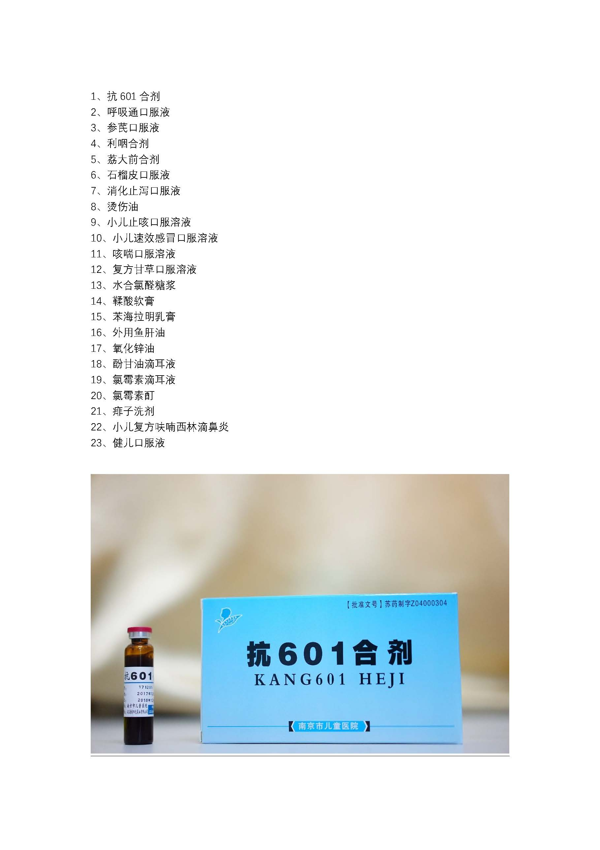

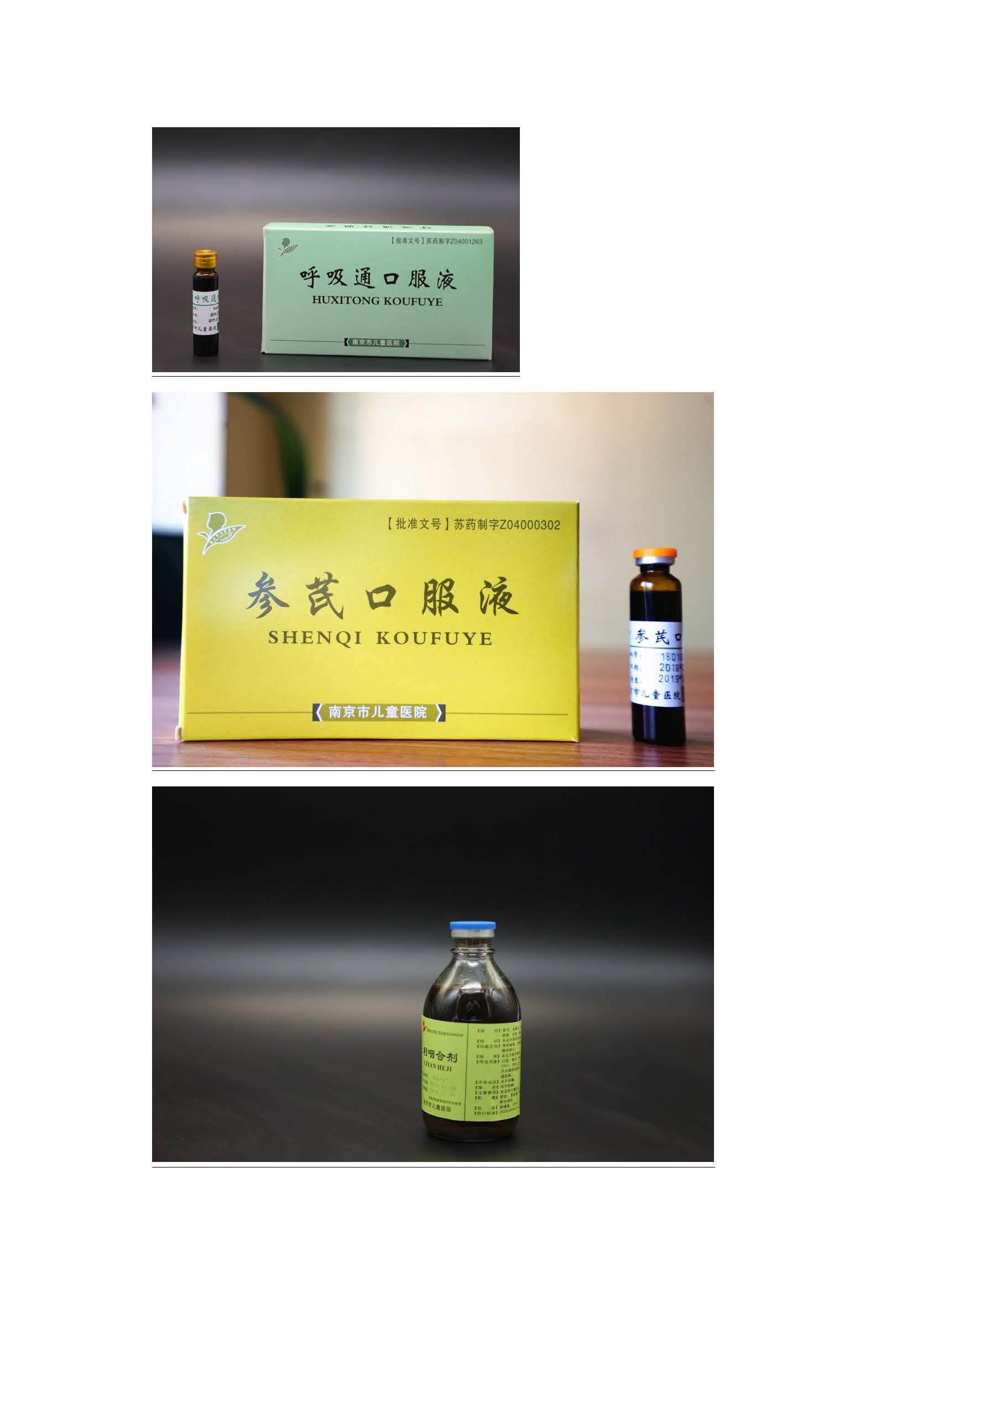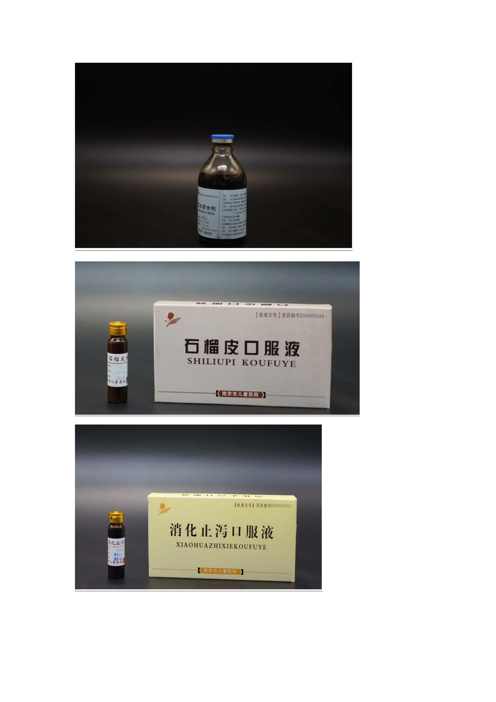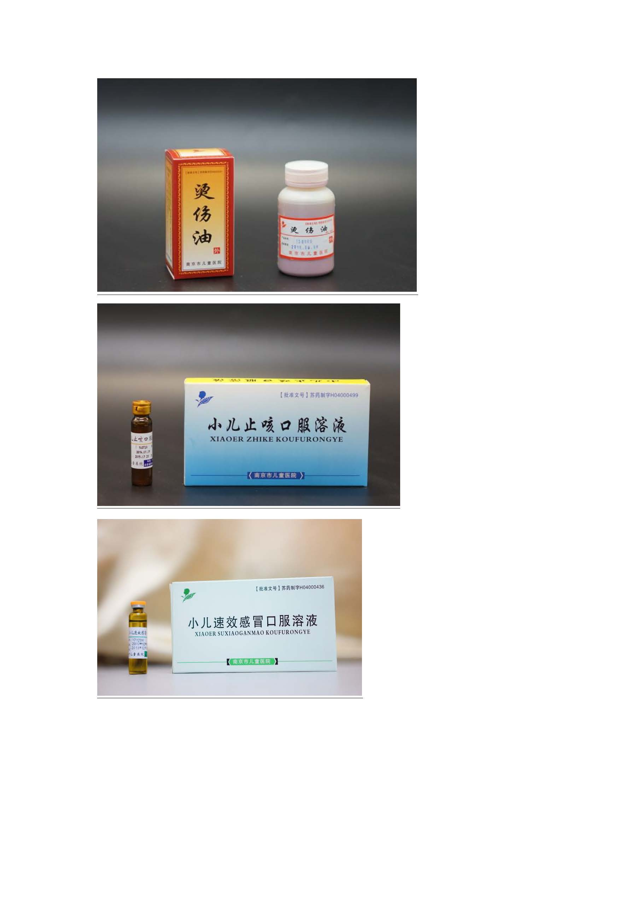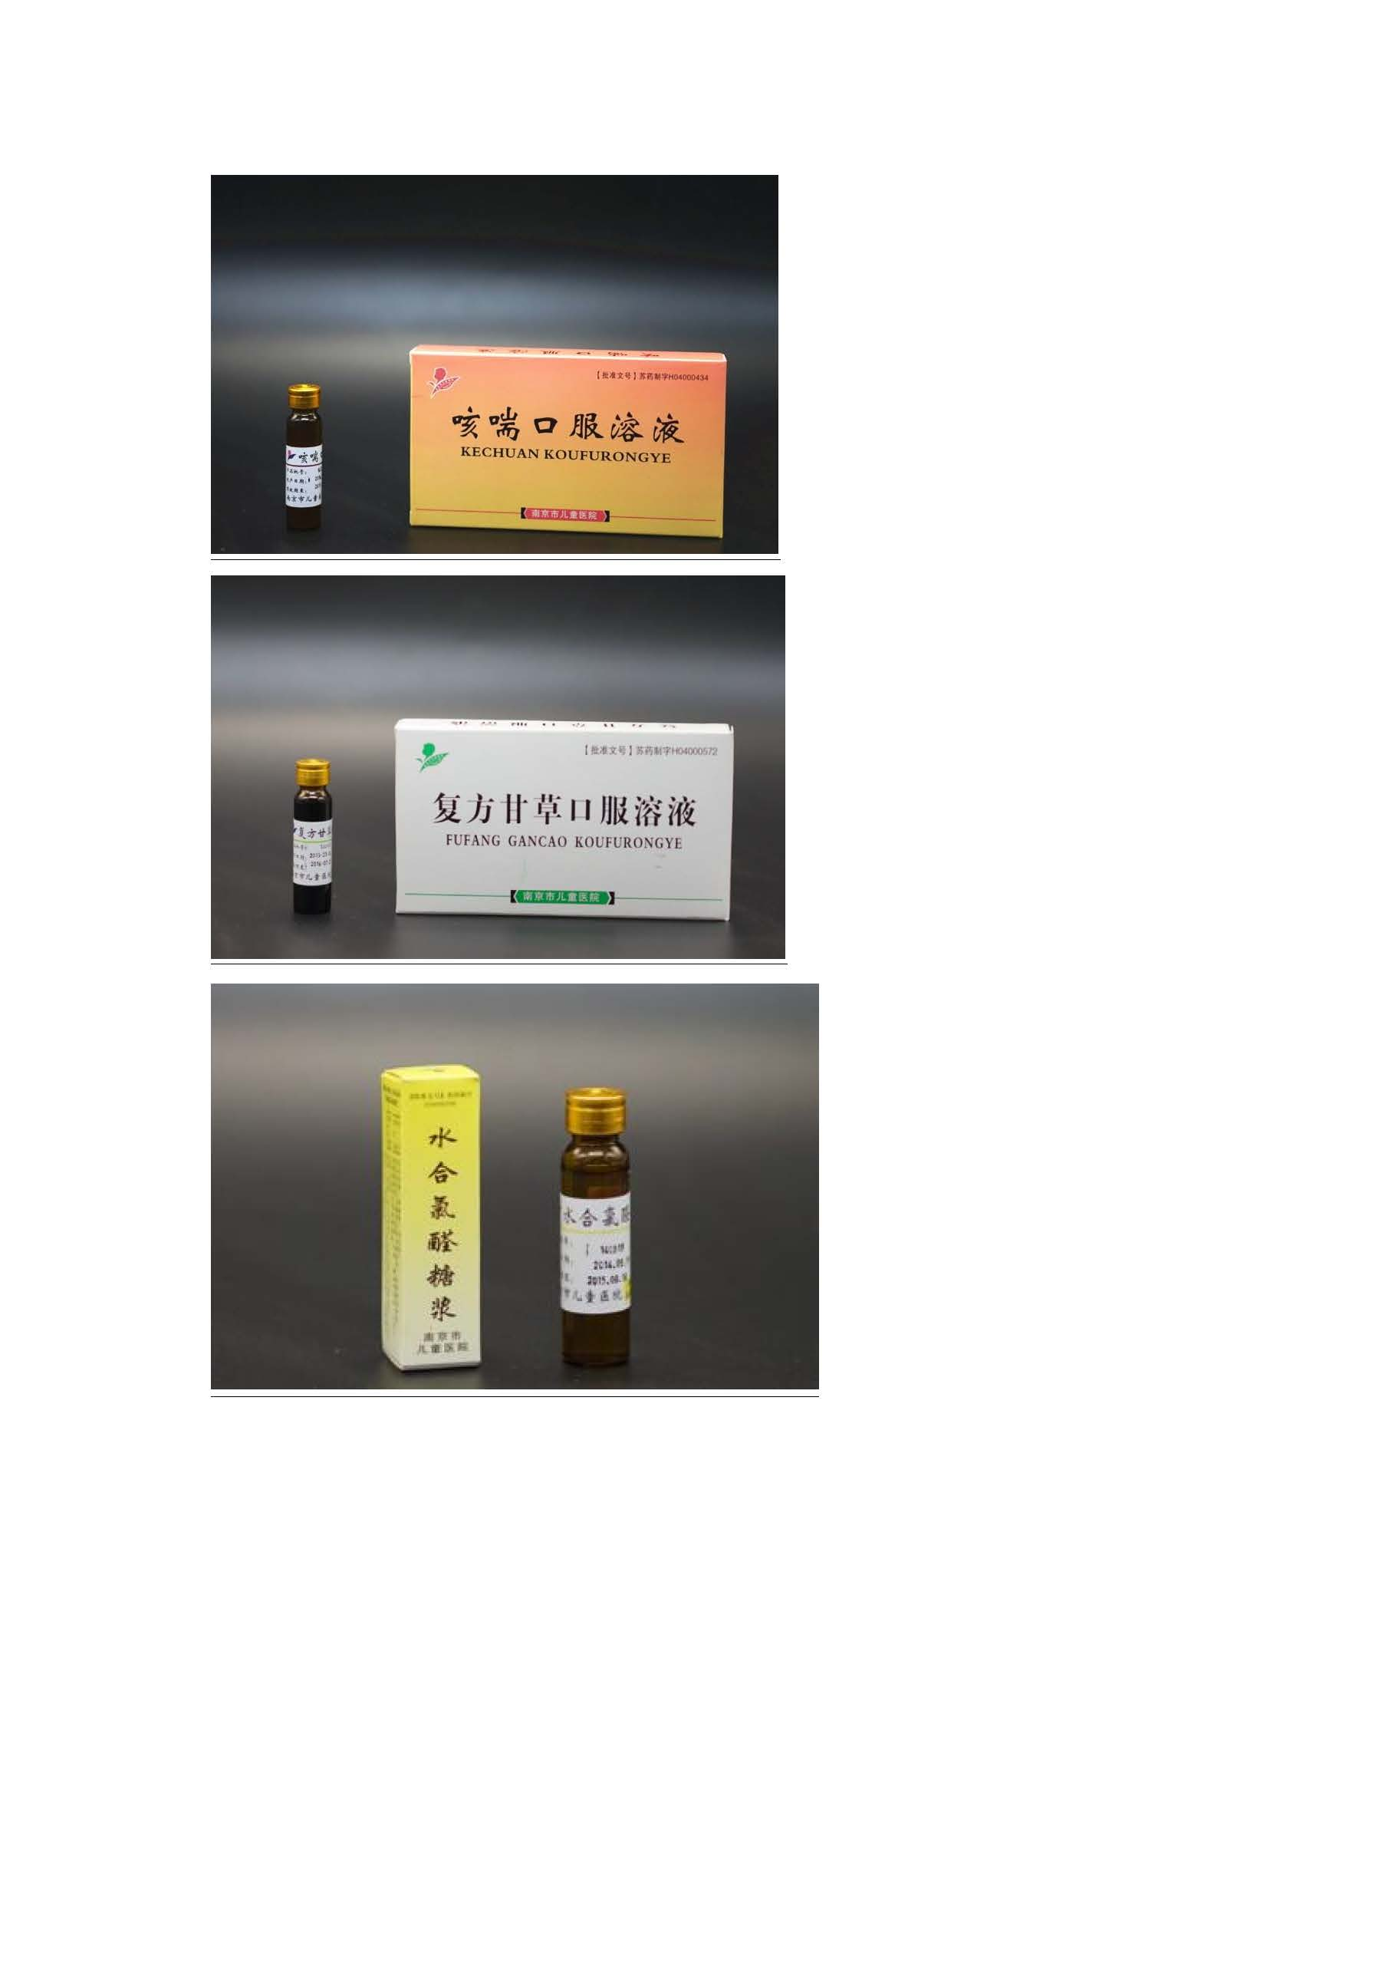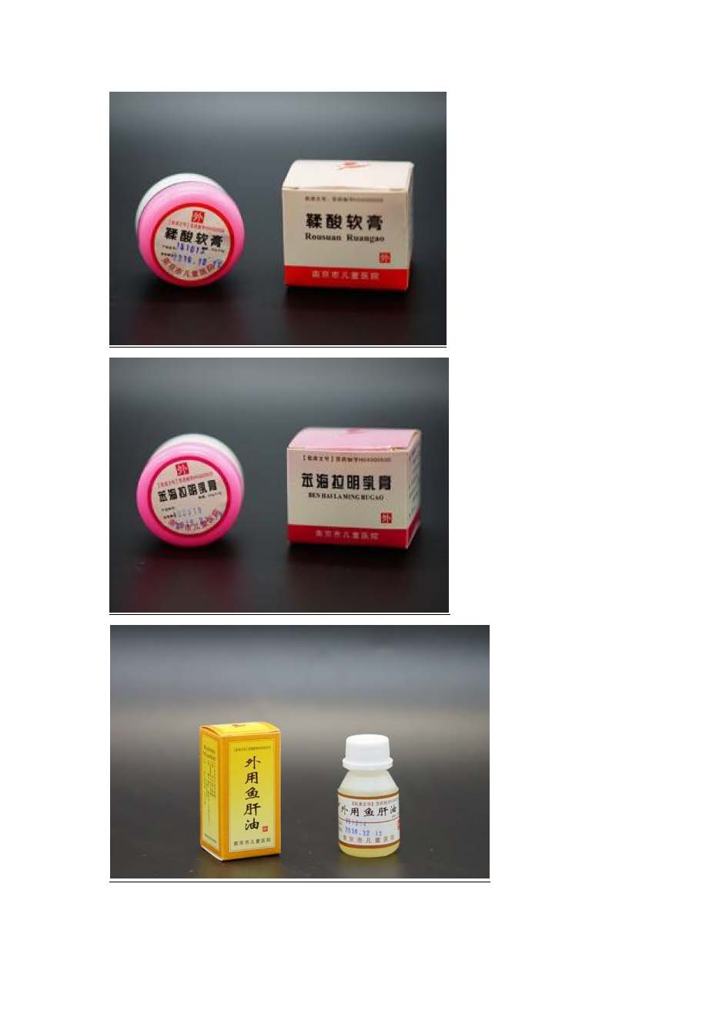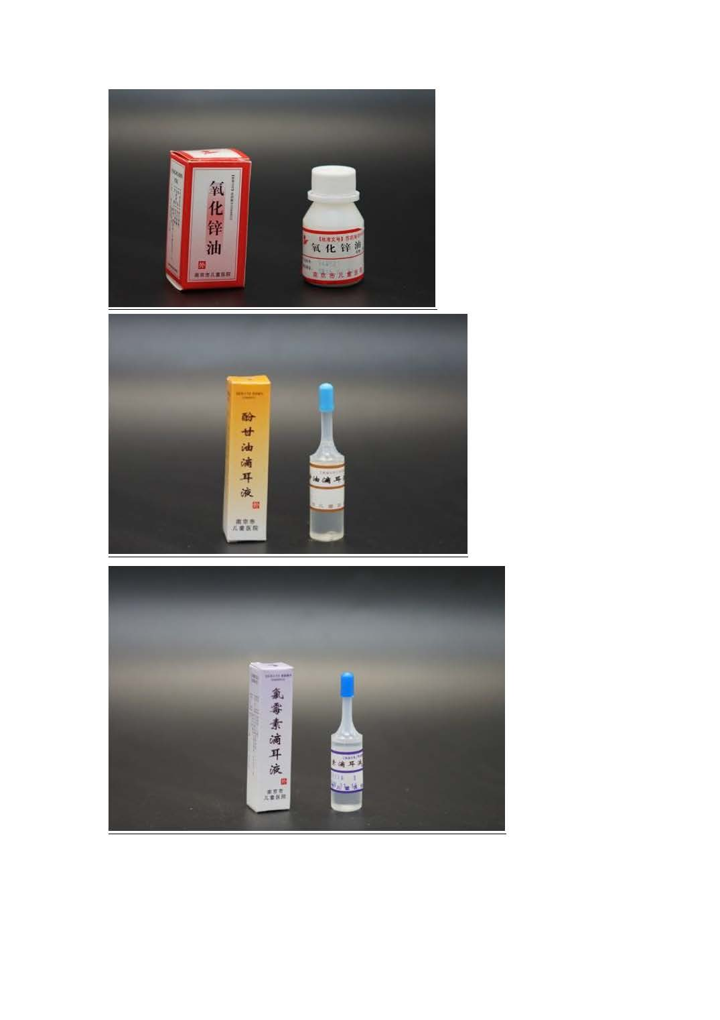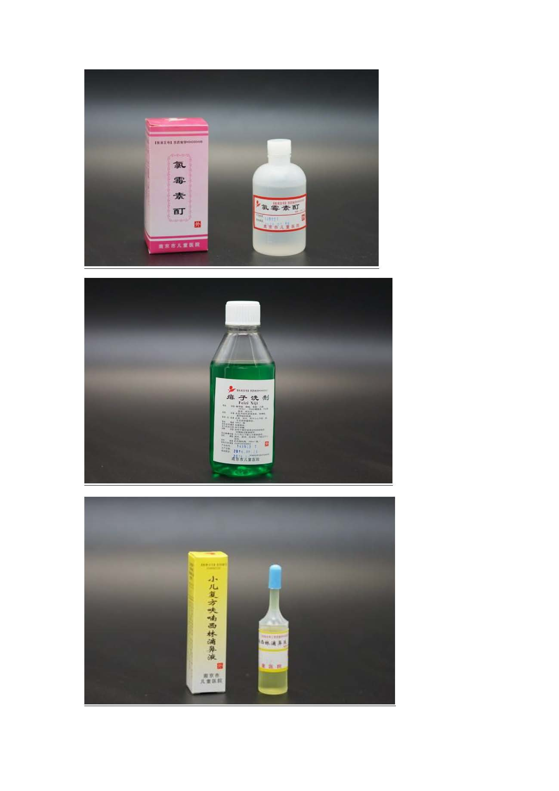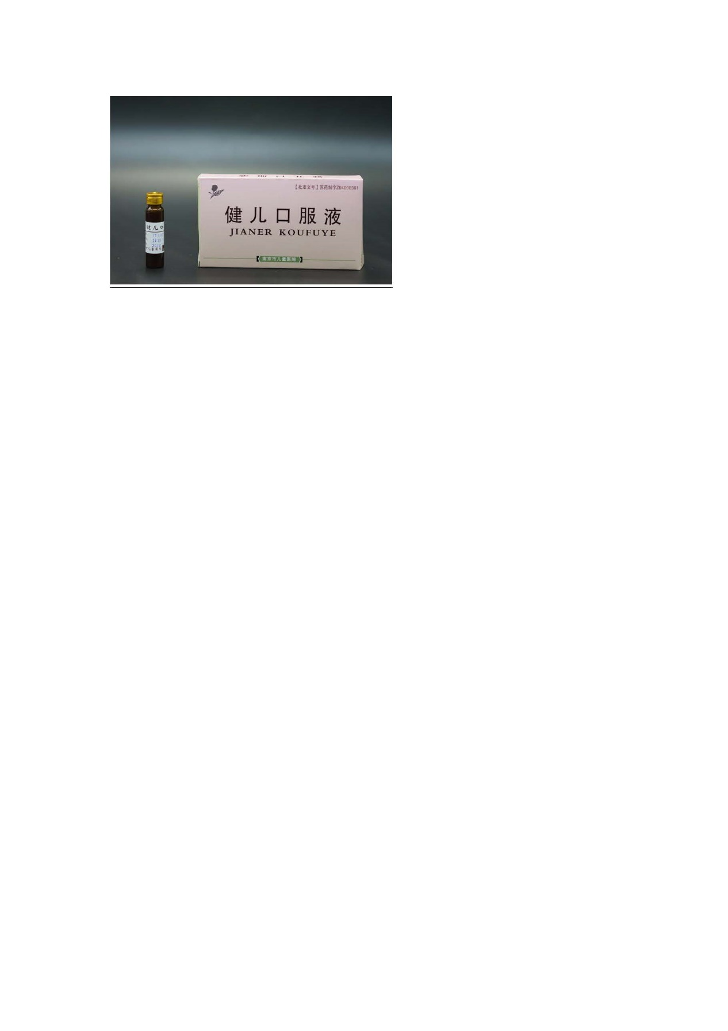

第五章 评标方法与评标标准
一、评标方法
评委会将对确定为实质性响应招标文件要求的投标文件进行评价和比较，评标
采用综合评分法。
二、评标标准
1、报价：30分
（初步评审合格的各投标人的投标报价经勘误、缺漏项等因素修正后的投标总价作为该投标人评标价，评标价格最低者得30分，其它家得分=评标最低价/各家的评标价×30分）

2、技术商务要求：15分
（满足标书第四章商务、技术基本要求得15分，正偏离不加分，有一项★号指标负偏离做废标处理。非★号指标每负偏离一项扣3分，扣完为止）
其中本项响应得0分或经评委会评议负偏离可能实质性影响使用的，将判定为实质性不符合招标要求，做无效投标处理。

3、业绩：6分
投标人自2021年1月1日以来（以合同签订时间为准）承接过类似制剂或药品外包装材料供应项目业绩。每提供一份业绩，得2分，满分6分。（投标人需提供合同或协议。合同或协议中双方签章，采购内容，签订时间等关键信息必须清晰，否则为无效业绩）

4、质量保证措施：10分
根据投标人提供的针对产品的质量验收保障方案，从质量验收标准、产品质量把控手段、批量货物整体质量把控手段、管理制度等方面进行评审
内控流程完善、质量保证措施科学合理，能够有效保证产品质量的得10分，
内控流程较完善、质量保证措施科学合理，产品质量基本能保证的得7分，
内控流程有欠缺、但质量保证措施基本科学合理的得4分，
内控流程不完善、质量保证措施不科学合理，产品质量不能保证的得1分，
未提供的得0分。

5、配送方案：10分
评委以投标人的配送服务方案和运输方案为本项评分依据。投标人应根据招标人的地理位置以及实际需求制定配送服务方案，应包括为物流配送所投入的设备配置、配送人员分工等内容综合打分。
方案全面科学、合理、完善、可行，满足采购需求的得10分；
方案较全面科学、合理、可行，较能满足采购需求的得7分；
方案不够科学合理、可行性较差，基本满足采购需求的得4分；
方案不全面，可行性差，得1分；
未提供的得0分；

6、应急需求方案：9分
评委根据投标人提供的应急需求方案（包括医院临时要货、为保证正常供货不断供，供应商库存保证措施等）
方案全面科学、合理、完善、可行，满足采购需求的得9分；
方案较全面科学、合理、可行，较能满足采购需求的得6分；
方案不够科学合理、可行性较差，基本满足采购需求的得3分；
未提供的得0分；

7、样品（20分）
样品共15项，每项提供10个（份）：
采购清单序号：1、2、3、18、19、20、21、22、23、34、35、36、37、38、39
其中：
采购清单序号：1，19，22，34，37，每个分值为2分 （10分）
分别对每项样品评审打分，品规格、材质、制作工艺符合文件要求、质量优质的得2分，做工存在瑕疵或质量毛糙品质差的得0分。
以上5件样品，合计10分
其中：
采购清单序号： 2 ，3，18，20 、21 ，23， 35 ，36 ，38， 39，每个分值为1分 （10分）
分别对每项样品评审打分，品规格、材质、制作工艺符合文件要求、质量优质的得1分，做工存在瑕疵或质量毛糙品质差的得0分。
以上10件样品，合计10分

其中样品制作工艺标准为：
外包装盒工艺评价要求：尺寸大小无偏差，克数在规定正负值范围内，无明显色差，表面无污渍，字迹、标识清晰无误，边缘光滑无毛边，并且无开裂现象，折向、折痕度可保证折叠后成品与样品的尺寸一致。
标签工艺评价要求：无粘性不足、跳标现象，无明显色差，尺寸大小无偏差，字迹、标识等清晰无误，无裂痕，表面无污渍。
说明书工艺评价要求：尺寸大小无偏差，克数在规定正负值范围内，无明显色差，边缘光滑无毛边，字迹、标识等清晰无误，正反面均无污渍。

说明：
1、促进中小企业发展政策
①本项目为非专门面向中小微企业的项目，对小型和微型企业产品价格给予10%的扣除，用扣除后的价格参与评审(按招标文件格式提供中小企业声明函。企业标准请参照《关于印发中小企业划型标准规定的通知》（工信部联企业【2011】300号），联合体投标时，如果满足要求，需要分别提供,否则不考虑价格扣除）。
在政府采购活动中，投标人提供的货物、工程或者服务符合下列情形的，享受价格扣除：
- 在货物采购项目中，货物由小微企业制造，即货物由小微企业生产且使用该小微企业商号或者注册商标；
- 在服务采购项目中，服务由小微企业承接，即提供服务的人员为小微企业依照《中华人民共和国劳动合同法》订立劳动合同的从业人员。
在货物采购项目中，投标人提供的货物既有中小企业制造货物，也有大型企业制造货物的，不享受本办法规定的中小企业扶持政策。以联合体形式参加政府采购活动，联合体各方均为中小企业的，联合体视同中小企业。其中，联合体各方均为小微企业的，联合体视同小微企业。接受大中型企业与小微企业组成联合体或者允许大中型企业向一家或者多家小微企业分包的采购项目，对于联合协议或者分包意向协议约定小微企业的合同份额占到合同总金额30%以上的，采购人、采购代理机构应当对联合体或者大中型企业的报价给予4%的扣除，用扣除后的价格参加评审。组成联合体或者接受分包的小微企业与联合体内其他企业、分包企业之间存在直接控股、管理关系的，不享受价格扣除优惠政策。
②根据《关于政府采购支持监狱企业发展有关问题的通知》（财库[2014]68号），监狱企业视同小型、微型企业，享受以上政策。监狱企业须提供由省级以上监狱管理局、戒毒管理局(含新疆生产建设兵团)出具的属于监狱企业的证明文件，否则不考虑价格扣除。
③根据《关于促进残疾人就业政府采购政策的通知》（财库〔2017〕141号），在政府采购活动中，残疾人福利性单位视同小型、微型企业，享受以上政策，符合条件的残疾人福利性单位在参加政府采购活动时，应当提供本通知规定的《残疾人福利性单位声明函》（格式详见财库〔2017〕141号附件），并对声明的真实性负责，否则不考虑价格扣除。
④残疾人福利单位、监狱企业属于小型、微型企业的，不重复享受政策。
2、根据财政部、国家发改委《节能产品政府采购实施意见》，投标产品属于《节能产品政府采购清单》（最新一期）内的政府采购的节能产品，对相应产品的价格给予1%的扣除，用扣除后的价格参与评审。
评标委员会根据投标人填制的《节能产品报价表》（格式自拟），计算其所投节能产品享受价格折扣部分的多少，如未提供或价格数据不全（必须包括产品名称、单价数量明细和汇总报价），评委会将仅按可明确进行价格扣除的内容进行扣除。
投标产品如为节能产品的，投标人需提供产品及型号所在清单页的复印件并用标识标明，如未提供，评委会将仅按可明确进行价格扣除的内容进行扣除。
3、根据财政部、国家环保总局《关于环境标志产品政府采购实施的意见》，投标产品属于《环境标志产品政府采购清单》（最新一期）内的产品），对相应产品的价格给予1%的扣除，用扣除后的价格参与评审。
评标委员会根据投标人填制的《环境标志产品报价表》（格式自拟），计算其所投环境标志产品享受价格折扣部分的多少，如未提供或价格数据不全（必须包括产品名称、单价数量明细和汇总报价），评委会将仅按可明确进行价格扣除的内容进行扣除。
投标产品如为环境标志产品的，投标人需提供产品及型号所在清单页的复印件并用标识标明，如未提供，评委会将仅按可明确进行价格扣除的内容进行扣除。
4、采购本国产品的支持政策
4.1 本项目政府采购活动中既有本国产品又有非本国产品参与竞争的，依法对本国产品给予价格评审优惠，对本国产品的报价给予20%的价格扣除，用扣除后的价格参与评审。
4.2 当采购项目或者采购包中含有多种产品，供应商为该采购项目或者采购包提供的符合本国产品标准的产品成本之和占该供应商提供的全部产品成本之和的比例达到80%以上时（供应商需在“投标文件格式”中“投标分项报价表”中填写比例数值），依法对该供应商提供的全部产品给予价格评审优惠，即对该供应商提供的全部产品的总报价给予20%的价格扣除，用扣除后的价格参与评审。供应商未填写比例数值，或比例数值未达到80%的，将不享受本国产品价格评审优惠。
4.3 供应商需按照招标文件的要求提供《关于符合本国产品标准的声明函》（以下简称《声明函》），如不提供将不享受本国产品价格评审优惠。
4.4 供应商需在《声明函》中逐一、准确填写产品名称、厂名、生产厂址三项信息（《声明函》中用斜线划除的地方无需填写），三项信息中任意一项未填写的视为该项产品不符合本国产品标准，不享受本国产品价格评审优惠。
5.5评标过程中，如发现供应商在《声明函》内容含义不明确、同类事项与投标（响应）文件表述不一致或者有明显文字错误等情况的，评标委员会应当以书面形式要求供应商作出必要的澄清、说明或者补正。经澄清、说明或者补正的《声明函》仍然不符合《国务院办公厅关于在政府采购中实施本国产品标准及相关政策的通知》（国办发〔2025〕34号）和招标文件规定的，供应商提供的相关产品视为不符合本国产品标准。

第六章 投标文件参考格式
一、投标格式
格式一：投标函
格式二：投标一览表(电子标格式)
格式三： 报价明细表
格式四：参数偏离表（针对招标文件第四章 ）
格式五：服务方案及承诺
格式六：业绩表
格式七：中小企业声明函
格式八：其他声明函
格式九：招标文件要求提供的其他材料或投标人认为需提供的材料
格式十：法定代表人授权书（原件）
二、资格证明文件

格式一
投标函

致：江苏海外集团国际工程咨询有限公司

根据贵方为（项目名称）项目招标采购货物及服务的投标邀请（项目编号：项目代理编号：），投标人代表（姓名、职务）经正式授权并代表投标人（投标人名称、地址）提交投标文件。

据此函，签字代表宣布同意如下：
1、所附投标价格表中规定的应提交和交付的投标总价为（注明币种，并用文字和数字表示的投标总价）。
2、投标人将按招标文件的规定履行合同责任和义务。
3、投标人已详细审查全部招标文件，包括有关澄清和修改说明（如果有的话）。我们完全理解并同意放弃对这方面有不明及误解的权力。
4、本投标有效期为自开标日起90个日历日。在这期间，本投标文件将始终对我方具有约束力。如果中标，本次招标文件和本投标文件（含承诺书）将作为买卖合用的附件。
5、我方愿意向采购人提供任何与本次招标有关的其他资料。
6、我方愿意履行自己在投标文件中的全部承诺和责任。
7、我方愿意遵守招标文件中对投标者的所有规定。
8、我方承诺不以任何形式向评标委员会成员和参与评标的有关工作人员探听对投标文件的评审和比较、中标候选人的推荐情况以及与评标有关的其他情况。
9、我方完全理解采购代理机构和采购人有保留在授标之前任何时候接受或拒绝任何投标，以及宣布招标程序无效或拒绝所有投标的权力。我方完全理解采购代理机构和采购人无向未中标人解释未中标理由的义务。
10、在规定的开标时间后，我方如在投标有效期内撤回投标，将无条件同意贵方没收投标保证金。
11、我方承诺，与采购人聘请的为此项目提供咨询服务的公司及任何附属机构均无关联，我方不是采购人的附属机构。
12、投标人同意提供按照贵方可能要求的与其投标有关的一切数据或资料，完全理解贵方不一定接受最低价的投标或收到的任何投标。
13、其他说明：
14、与本投标有关的一切正式往来信函请寄：

地址
电话电子函件
投标人代表（签字）
投标人名称（盖章）
日期

格式二：投标一览表(电子标格式)

XXXXXXXXXXX万元

格式三： 报价明细表1
项目名称：
项目编号：
项目代理编号： 包号：
序号 | 内容 | 价格 | 备注
1
2
 | 总计 | 万元
投标总价（人民币大写）：
是否为小微企业或其他享受政府采购扶持政策的企业: （有/否）
证明材料在投标文件中的页码：
优惠条件：（如果有的话）

投标单位（盖章）：
投标人代表（签字）：
日期：

注：1、此表的投标总价中已包含投标人完成本招标项目的一切费用包括税费；

报价明细表2
项目名称：
项目编号：
项目代理编号： 包号： 金额单位：人民币
序号 | 名称 | 规格/尺寸 | 单位 | 年预估采购  数量 | 单价 | 总价 | 制造商/产地 | 备注
 | 合计

投标人名称（加盖公章）：
投标人法定代表人或其委托人签字：
日期：
注：1、“分项报价表”中“合计”金额应当与“开标一览表”中“投标总价”金额一致。
2、涉及小型、微型、节能产品、环境标志等享受政府采购扶持政策的项目，需在备注中分别明确注明。
格式四：参数偏离表（针对招标文件第四章 ）
参数偏离表
项目编号：
项目代理编号： 包号：

序号 | 招标文件的  技术条款 | 投标文件的  技术条款 | 响应/偏离 | 说明

投标人代表（签字）：
日期：

注：1.投标人须对照招标文件第四章项目需求中所列技术需求，逐条说明所提供货物和服务已对招标文件的技术规格做出了实质性的响应，并申明与技术规格条文的偏差和例外。特别对有具体参数要求的指标，投标人必须提供所投的具体参数值，而不应以“全部符合”等字样来响应，否则将承担其投标被否决的风险。
2.提供相关证明材料的，需在“说明”中标注证明材料在投标文件中的页码。
格式五：服务方案及承诺

投标人名称（加盖公章）：
投标人法定代表人或其委托人签字：
日期：

格式六：业绩表

序号 | 项目名称 | 数量 | 签约  日期 | 同类或相似合同价 | 业主 名称 | 地址/电话/传真
1
2
3
……

投标人名称（加盖公章）：
投标人法定代表人或其委托人签字：
日期：

格式七：中小企业声明函
（投标人应根据采购标的内容，选择对应版本的中小企业声明函

中小企业声明函（货物）
本公司（联合体）郑重声明，根据《政府采购促进中小企业发展管理办法》（财库﹝2020﹞46 号）的规定，本公司 （联合体）参加（单位名称）的（项目名称）采购活动，提供的货物全部由符合政策要求的中小企业制造。相关企业 （含联合体中的中小企业、签订分包意向协议的中小企业） 的具体情况如下：
1. （标的名称） ，属于（工业） 行业；制造商为（企业名称），从业人员 人，营业收入为 万元，资产总额为 万元，属于（□中型企业、□小型企业、□微型企业）；
2. （标的名称） ，属于（工业） 行业；制造商为（企业名称），从业人员 人，营业收入为 万元，资产总额为 万元，属于（□中型企业、□小型 企业、□微型企业）；
……
以上企业，不属于大企业的分支机构，不存在控股股东为大企业的情形，也不存在与大企业的负责人为同一人的情形。
本企业对上述声明内容的真实性负责。如有虚假，将依法承担相应责任。

投标人名称（盖章）：
日 期：

格式八：其他声明函

（一）残疾人福利性单位声明函格式

残疾人福利性单位声明函

本单位郑重声明，根据《财政部 民政部 中国残疾人联合会关于促进残疾人就业政府采购政策的通知》（财库〔2017〕141号）的规定，本单位为符合条件的残疾人福利性单位，且本单位参加单位的项目采购活动提供本单位制造的货物（由本单位承担工程/提供服务），或者提供其他残疾人福利性单位制造的货物（不包括使用非残疾人福利性单位注册商标的货物）。
本单位对上述声明的真实性负责。如有虚假，将依法承担相应责任。

投标人名称（盖章）：
日 期：

（二）属于监狱企业的证明文件
提供由省级以上监狱管理局、戒毒管理局(含新疆生产建设兵团)出具的属于监狱企业的证明文件

（三）节能产品认证文件
提供其投标产品在《节能产品政府采购清单》中相应的页面截图及相关证明材料

（四）环境标志产品认证文件
提供其投标产品在《环境标志产品政府采购清单》中相应的页面截图及相关证明材料

（五）关于符合本国产品标准的声明函（采购包号：**）

本公司（单位）郑重声明，根据《国务院办公厅关于在政府采购中实施本国产品标准及相关政策的通知》（国办发〔2025〕34号）的规定，本公司（单位）提供的以下产品属于本国产品。具体情况如下：
1.（产品名称1）1，生产厂为（厂名）2，厂址为（生产厂址）。 （产品名称1） 的中国境内生产的组件成本占比≥（规定比例）3。（产品名称1）的（关键组件）4在中国境内生产。（产品名称1）的（关键工序）5在中国境内完成。
2.（产品名称2），生产厂为（厂名），厂址为（生产厂址）。（产品名称2）的中国境内生产的组件成本占比≥（规定比例）。（产品名称2）的（关键组件）在中国境内生产。（产品名称1）的（关键工序）在中国境内完成。
……

本公司（单位）对上述声明内容的真实性负责。如有虚假，愿承担相应法律责任。

公司（单位）名称（盖章）：
日期： 年 月 日
__________________
1.产品如有型号，请在“产品名称”栏一并填写。
2.生产厂名与厂址应与生产厂营业执照载明的相关信息保持一致。
3.该产品的中国境内生产的组件成本占比相关要求实施前，“规定比例”栏可不填，下同。
4.该产品的关键组件要求实施前，“关键组件”栏可不填，下同。
5.该产品的关键工序要求实施前，“关键工序”栏可不填，下同。
6.用斜线划除的地方无需填写。

格式九：招标文件要求提供的其他材料或投标人认为需提供的材料

格式十：
法定代表人授权书（原件）

本授权委托书声明：我（姓名）系 （单位名称）的法定代表人，现授权本单位 （投标人代表）为我的合法代理人，以 （投标单位名称）的名义参加 （采购人名称）的 （项目名称）的投标。代理人签署的一切文件和处理与之有关的一切事务，我均予以承认。本授权书的有效期自投标开始至合同履行完毕止。
代理人无权转委托，特此委托。

投标单位（盖章）：

法定代表人（签字或盖法人章）：

投标人代表（签字）：

日期： 年 月 日

注：
1、需同时提供法定代表人和被授权人身份证复印件，如法定代表人签署文件则无需出具授权书，仅需提供法定代表人身份证复印件
2、需提供被授权人近六个月内至少一个月的投标人为其缴纳社会保障资金记录。投标人依法享受缓缴、免缴社会保障资金的提供证明材料，如若因成立时间未进行缴纳社会保障资金的，需提供说明。
资格证明文件
（说明：投标人须按“招标公告”的要求，并按下列格式提供相应的资格证明文件）
格式1：《南京市政府采购供应商信用记录表暨信用承诺书》（原件）
格式2：营业执照（复印件）
格式3：投标人及投标产品（货物/服务）资质证书（复印件）
格式4 *****（本项目要求的其他资格条件）

格式1
格式二 南京市政府采购供应商信用记录表暨信用承诺书
点击‘南京公共采购信息网’首页 （https://njgc.jfh.com/）‘南京市政府采购供应商诚信档案’系统链接打开系统页面（http://180.101.238.212:8280/hodeframe2018_cxda/index.action;jsessionid=769BA9C8E1729422E7173B991C8EC1E5）登录（未注册的供应商应先点击‘供应商注册点这里’并按 要求完成注册），然后在“信用记录”模块页面点击“信用记录打印”下载本单位《南京市政府采购供应商信用记录表暨信用承诺书》，由法人签字或盖章，并盖单位公章。

注： 该信用承诺书生成时间必须为本项目公告挂网时间之后，开标时间之前

格式2 营业执照（复印件）

格式3 投标人及投标产品（货物/服务）资质证书（复印件）

格式4 没有重大违法及商业贿赂不良记录声明
（请提供参加本次采购活动前3年内在经营活动中没有重大违法记录、2年内没有商业贿赂不良记录的书面声明，加盖单位公章）

我公司郑重声明：参加本次采购活动前三年内，我公司在经营活动中没有因违法经营受到刑事处罚或者责令停产停业、吊销许可证或者执照、较大数额罚款等行政处罚，两年内无医药购销领域商业贿赂不良记录。
特此声明！

供应商名称： （盖章）
法定代表人签字或签章：
授权代表签字：
XXXXX年XX月XX日

格式5 公告中其他要求

